Týdenní DÚ na Jméno:______________________
- Doplň y/i, ý/í. Vyber si pět zvýrazněných slov, 2.) Doplň písmena.
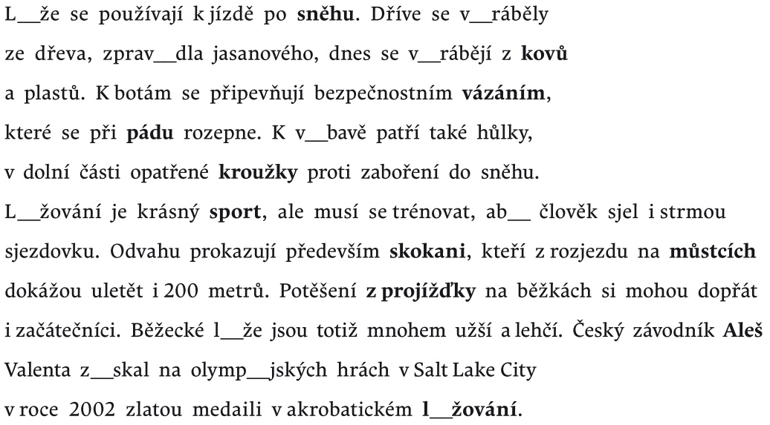
opiš je a urči mluvnické kategorie.
__ěsto __rlovy __ary
__taroměstské __áměstí
__lice __ražská
__tava a __abe jsou řeky.
__an __etr __ovák

__________________________________________________________________________________________________________________________________________________________________________________________________________________________________________________________________________________________________________________________________________________________________________________________________________________________________________________________________
- Doplň y/i, ý/í. Urči slovní druhy (napiš čísla nad slova).
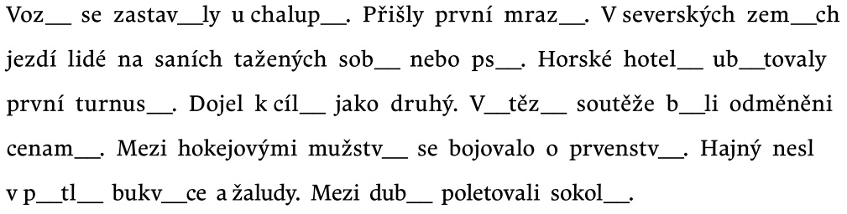

- Doplň bě, bje, pě, pje, vě, vje.
Ve v__jzdu do dvora se ob__vilo poštovní auto. Řidič nesl ob__mný balík. Hledal pana Smutného, který si zboží ob__dnal. Ob__l několik Smutných ve městě, ale nikdo z nich si nic neob__jednal. Řidič b__doval, nev__děl, komu balík doručit. V tom uviděl čiperného chlapečka, který byl zv__davý, co krabice obsahuje. Když zjistil, že v balíku je hv__zdářský dalekohled, hned v__děl, kdo bude jeho majitelem. Přece pan Smutný z ulice poblíž nám__stí je nadšený hv__zdář.

- Na základě textu ve cvičení 3 napiš přímou řečí, co mohl říkat pan pošťák a čiperný chlapeček. Ke každé osobě napiš alespoň dvě přímé řeči.
Nezapomeň na správný zápis uvozovek, věty uvozovací, velká a malá písmena.

___________________________________________________________________________________________________________________________________________________________________________________________________________________________________________________________________________________________________________________________________________________________________________________________________________________________________________________
- Narýsuj čtyři různé pravoúhlé trojúhelníky. Zjisti jejich obsah.
- _____________________________________ obsah:________________________
- _____________________________________ obsah: ________________________
- _____________________________________ obsah: ________________________
- _____________________________________ obsah: ________________________
- Vyznač body X,Y,Z. Sestroj osu souměrnosti a vyznač body X´,Y´,Z´. Spoj body do obrazce.
- Zapiš pomocí číslic 0 a 1 bilandská čísla.
Bg+Ag |  | Dg+Bg
Dg+Ag |  | Dg+Cg
Cg+Bg+Ag |  | Eg+Ag
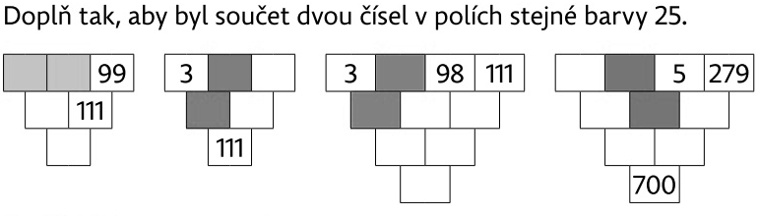

- Vyřeš slovní úlohu:
Cestovatel se připravoval na výlet na Antarktidu. Koupil si nepromokavou bundu za 7300 Kč, boty za 5400 Kč. a kalhoty za 8750 Kč. Koupil si také kompas. Kolik korun stál kompas, když jeho nákup stál 22 000 Kč?
___________________________________________________________________________________________________________________________________________________________________________________________________________________________________________________________________________________________________________________________________________________________________________

